Cycle “En cavale” 1/3


Thelma & Louise

Ridley Scott, Etats-Unis, 1991

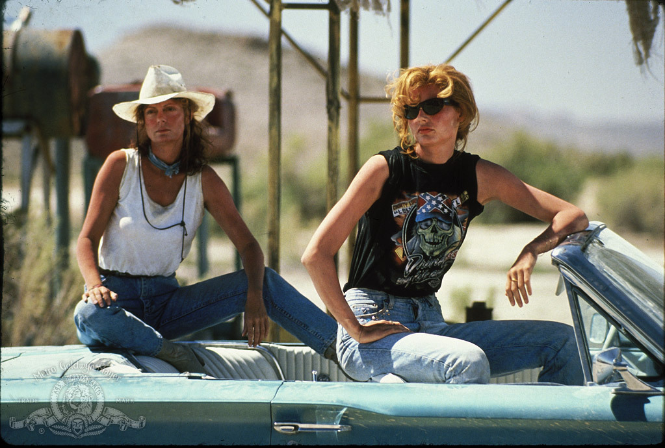
Fiche technique
Scénario: Callie Khouri
Photographie: Adrian Biddle
Montage: Thom Noble
Décors: Lisa Dean
Costumes : Elisabeth McBride
Musique: Hans Zimmer

Distribution
Susan Sarandon: Louise, Geena Davis: Thelma,
Harvey Keitel: Hal, Michael Madsen: Jimmy,
Christopher McDonald: Darryl, Stephen
Tobolowsky :Max, Brad Pitt: J.D.

Dates de sortie France: 29 mai 1991, États-Unis : 24 mai 1991 - Format: 2,35 - Durée:
129 minutes – Budget: 16,5 millions $ - Box-office: 45,3 millions $ (uniquement aux États-Unis) Entrées France : 954 000

Critiques et commentaires

Ce road-movie d’un nouveau genre provoque une polémique à sa sortie aux États-Unis. On l’accuse d’encourager la violence et la haine des hommes. Pourtant, le film ne condamne pas la gente masculine pour autant et le meurtre du séducteur n’est dû qu’à des circonstances particulièrement traumatiques agissant sur les héroïnes malgré elles. Et Callie Khouri de pointer du doigt la manière dont les agressions sexuelles sont encore en partie considérées : si la femme agressée est trop jolie, si elle a eu le malheur de s’habiller un peu trop sexy ou de flirter avec celui qui se révélera être son assaillant, elle aura parfois du mal à se faire entendre ou à convaincre qu’elle ne l’a pas cherché. En fait, si le film a provoqué des réactions aussi violentes chez certaines personnes, c’est sans doute parce-que la situation de domination hommes-femmes, très ancrée dans la culture et le cinéma d’action ou de gangsters américain, est ici renversée, sans pour autant que les deux amies ne fassent preuve de réelle violence. Lors des projections outre-Atlantique, l’enthousiasme suscité par les héroïnes était tel que les spectateurs applaudissaient bruyamment leurs prouesses et sifflaient les personnages masculins machos qui s’en prenaient à elle. Il faut dire que les codes sont renversés jusqu’à faire du « cowboy » texan, interprété par un jeune débutant nommé Brad Pitt, un pur objet sexuel pour Thelma et toutes les spectatrices. Ou encore à confronter le duo à un camionneur indélicat en plein désert dans ce qui restera comme une scène culte. A mesure que l’intrigue avance, Thelma, la femme-enfant aux allures de pin-up des années 50, gagne de l’assurance jusqu’à prendre les choses en main. C’est elle qui finit par rassurer Louise, dont l’armure de volonté inébranlable et de self-control se fendille de plus en plus.

Cécile Desbrun, A voir à lire, 2007

Porté par deux actrices magnifiques et émouvantes, Thelma et Louise s'offre aussi un final mémorable au Grand Canyon, lieu originel de la mythologie américaine, où la montée de l'émotion atteint neuf sur l'échelle de Richter ! En féminisant un genre (le road movie) jusque-là réservé aux hommes, le Britannique Ridley Scott porte aussi le regard d'un Européen sur les États-Unis. Il déclare à ce propos : « En tant qu'étranger, je peux voyager dans le désert et être émerveillé devant des kilomètres de poteaux électriques à perte de vue… Ce sont ces mêmes poteaux que l'Américain ne remarque même plus, tant ils font partie de son quotidien. » Traversée de paysages somptueux et de décors de cartes postales, de stations-service et de motels, cette œuvre tournée sous des ciels électriques en Cinémascope magnifie les grands espaces westerniens chers à John Ford. Et notamment la région montagneuse de Moab, dans l'Utah, où roulent Thelma et Louise alors que The Ballad of Lucy Jordan de Marianne Faithfull résonne dans la nuit.

Le Point, David Mikanowski, 31 août 2018

«Il y a quelques années, je travaillais comme serveuse, et un jour que je marchais dans la rue, perdue dans mes pensées, un vieil homme en voiture a commencé à me parler. Il était assez vieux pour être mon grand-père. Je l’ai ignoré, ce que l’on est supposé faire dans cette situation - vous savez: je ne peux pas t’entendre, je ne peux pas te voir, tu peux dire tout ce que tu veux, je ne suis pas un être humain - Puis il a dit «je voudrais te voir sucer ma bite», et j’ai perdu mon sang-froid l’espace d’une seconde. J’ai enlevé mes lunettes, je me suis approchée de la voiture et j’ai dit : «Et moi je voudrais t’exploser la tête avec un flingue». Ça l’a effrayé. Ce type ne me connaissait pas et c’est le genre de choses qu’il dit à une totale étrangère dans la rue ? J’étais tellement en colère, j’étais heureuse d’avoir gâché sa journée. Le fait que je l’ai effrayé l’a peut-être dissuadé de parler à une autre femme de cette manière. C’était risqué mais j’étais heureuse d’avoir répondu comme un être humain normal qui a le droit au respect. Si vous êtes une femme, vous êtes normalement supposée ne rien dire. C’est de là qu’est partie l’idée de Thelma et Louise...»
Interview de Callie Khouri, Vanity Fair, 10 février 2012

“Thelma et Louise” est-il le premier manifeste #MeToo ?
Le film a vingt-sept ans, mais « Thelma et Louise vivent pour toujours ». C’est écrit sur des t-shirts, proclamé sur des badges, des autocollants, repris dans les manifestations. Dans les Etats-Unis de l’ère post-Weinstein, le furieux road-movie féministe de Ridley Scott n’a jamais autant paru d’actualité. Au fil des années, cette œuvre brûlante a souvent été critiquée. Certains lui ont reproché sa violence, son pessimisme, et d’autres une peinture trop noire de la gent masculine (un seul mâle échappe vraiment au jeu de massacre : le flic compatissant qui les poursuit, interprété par Harvey Keitel). Qu’importe : Thelma et Louise n’a pas pris une ride. Ni dans l’interprétation palpitante des deux comédiennes ni dans l’énergie convulsive de chaque séquence. Et vu d’ici et maintenant, l’envol final des belles rebelles dans leur voiture cernée par la police, ressemble moins à une tragédie qu’à un nouveau départ.

Télérama, Cécile Mury, 31 août 2018

Filmographie sélective de Ridley Scott (né en 1937) :
Les Duellistes, 1977 – Alien, 1979 – Blade Runner, 1982 – Legend, 1985 – Black Rain, 1989 – Thelma & Louise, 1991 – 1492 Christpohe Colomb, 1992 – Gladiator, 2000 – La chute du faucon noir, 2001 – American gangster, 2007 – Mensonges d’état, 2008 – Prometheus, 2012 – Seul sur mars, 2015 – Tout l’argent du monde, 2017

Prochaine séance: cycle “En cavale” 2/3
Mercredi 16 janvier, 20h
TUEZ CHARLEY VARRICK !
Don Siegel – USA – 1973 - 111min

